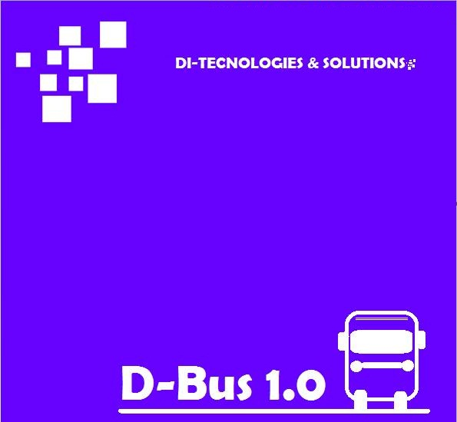

Este manual contiene información de cómo utilizar el software que usted ha adquirido de nuestra compañía.

**DI-TECNOLOGIES &SOLUTIONS**

**Dirección: 13 de septiembre #225-c**

**Teléfono de la empresa: 3123145326**

DI-TECNOLOGIES & SOLUTIONS

**2013**

**Manual de usuario**



EL objetivo de este software es la optimización de la administración de los servicios de transporte público y ofrecer una mejor calidad de servicio.

**GUIA DE USO:**

Al momento de iniciar el programa se mostrara esta interfaz de usuario.

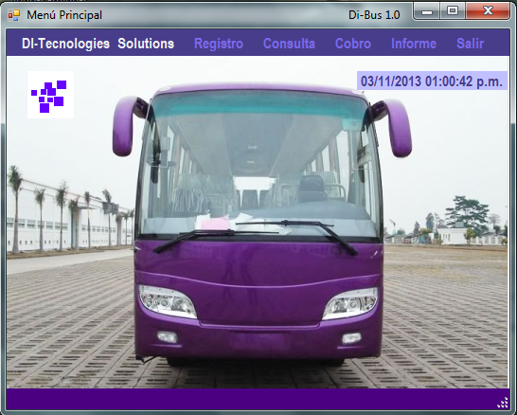

**Registros nuevos**

Para comenzar haciendo registros se hará haciendo clic en el botón de **REGISTRO** y posteriormente en el botón de **NUEVO**.

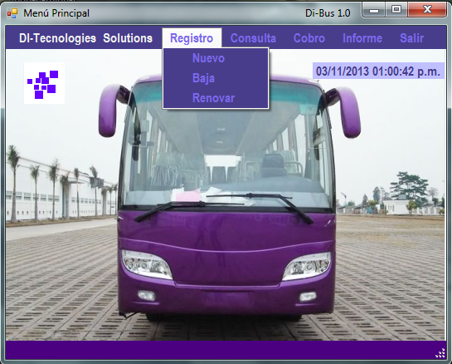

Una vez hecho clic en el botón se desplegara una pantalla donde se agregaran los datos de las personas que desean tener el servicio de las tarjetas.

Además de esto se tiene que seleccionar el tipo de usuario.

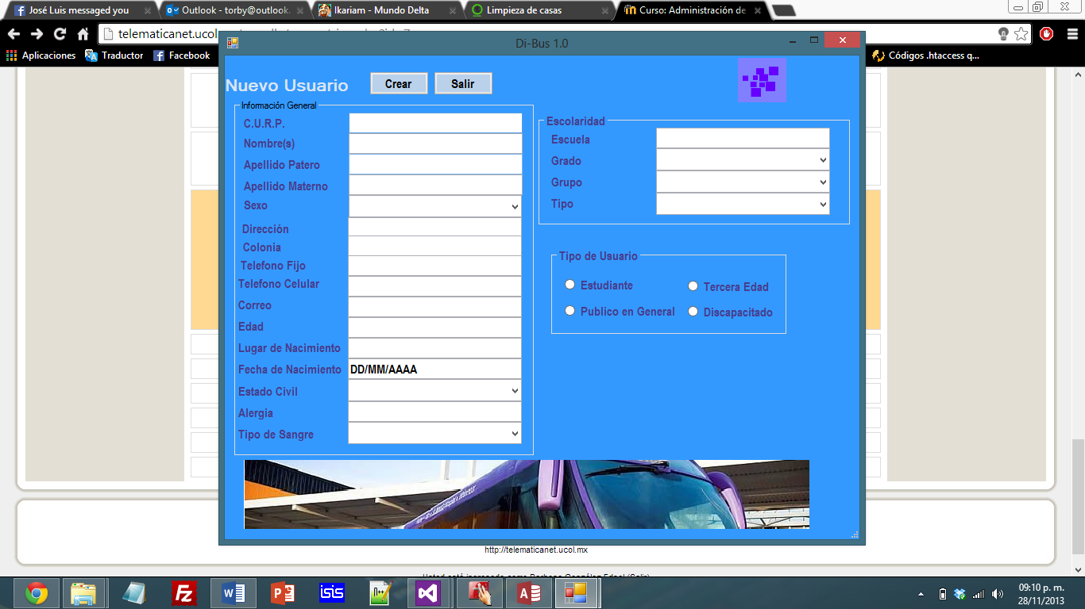

**Dar de baja.**

Para dar de baja un registro se debe de dar clic en el botón **REGISTRO** y posteriormente al botón **BAJA**.

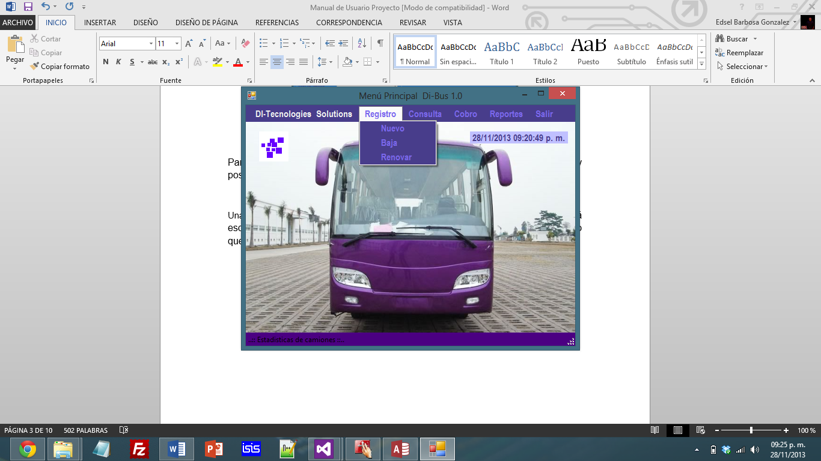

Una vez hecho clic en el botón **BAJA** desplegara una ventana que le permitirá escribir la curp y así buscar el registro que busca una vez encontrado el registro que busca se hace clic en el botón de **MOSTRAR.**

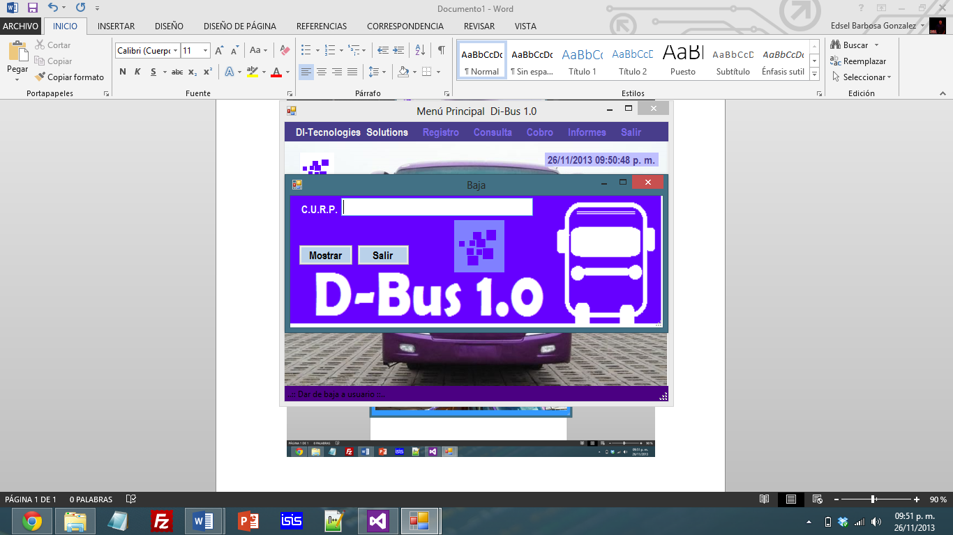

Una vez hecho esto se desplegara una pantalla con los datos del registros que usted busco y se le pedirá confirmar la baja de estos haciendo clic en el botón **CONFIRMAR** si desea cancelar solo presione el botón **SALIR.**

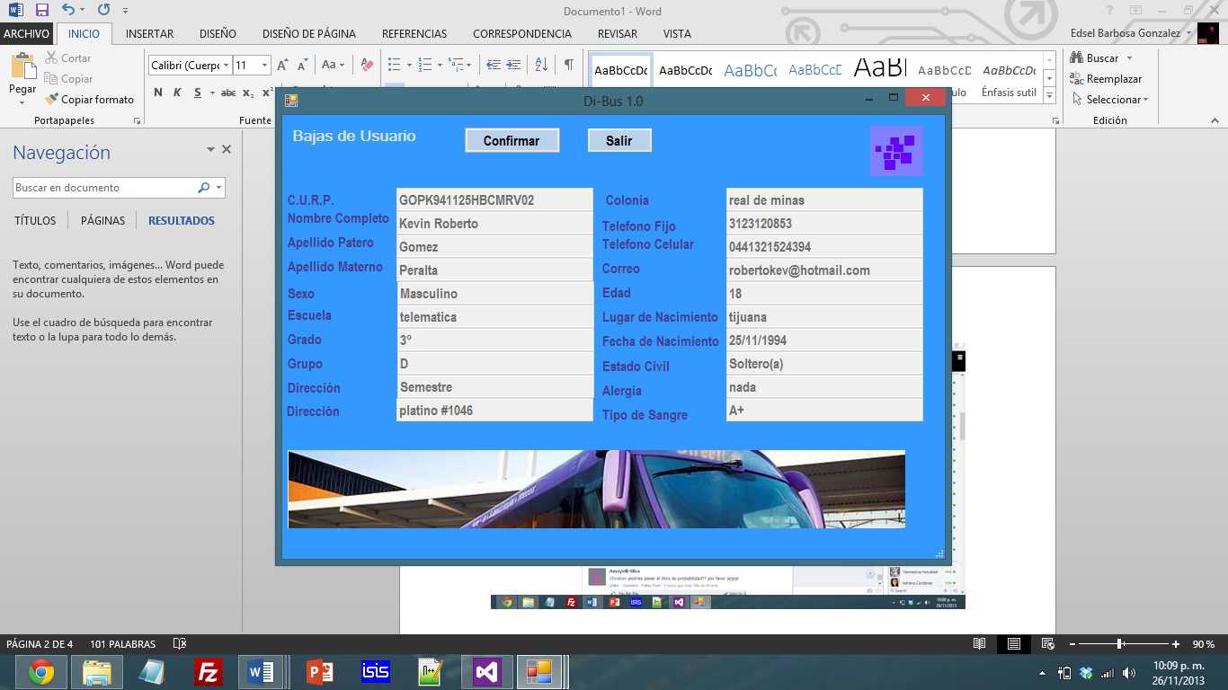

**Renovar**

Una vez hecho clic en el botón **RENOVAR** desplegara una ventana que le permitirá escribir la curp y así buscar el registro que busca una vez encontrado el registro que busca se hace clic en el botón de **MOSTRAR** .

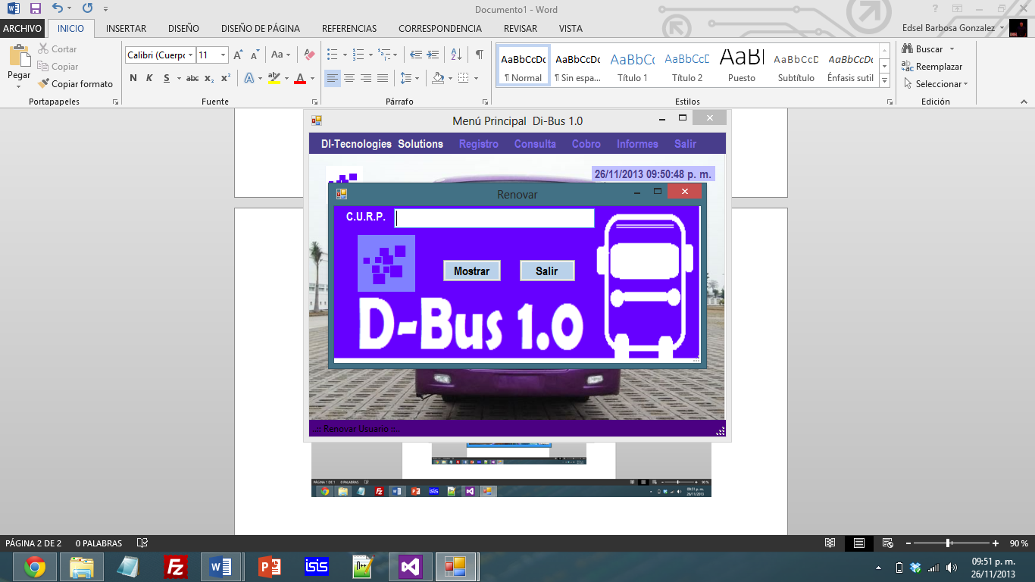

Una vez hecho esto se desplegara una pantalla con los datos del registros que usted busco y se le pedirá confirmar la renovación de estos haciendo clic en el botón **CONFIRMAR** si desea cancelar solo presione el botón **SALIR.**

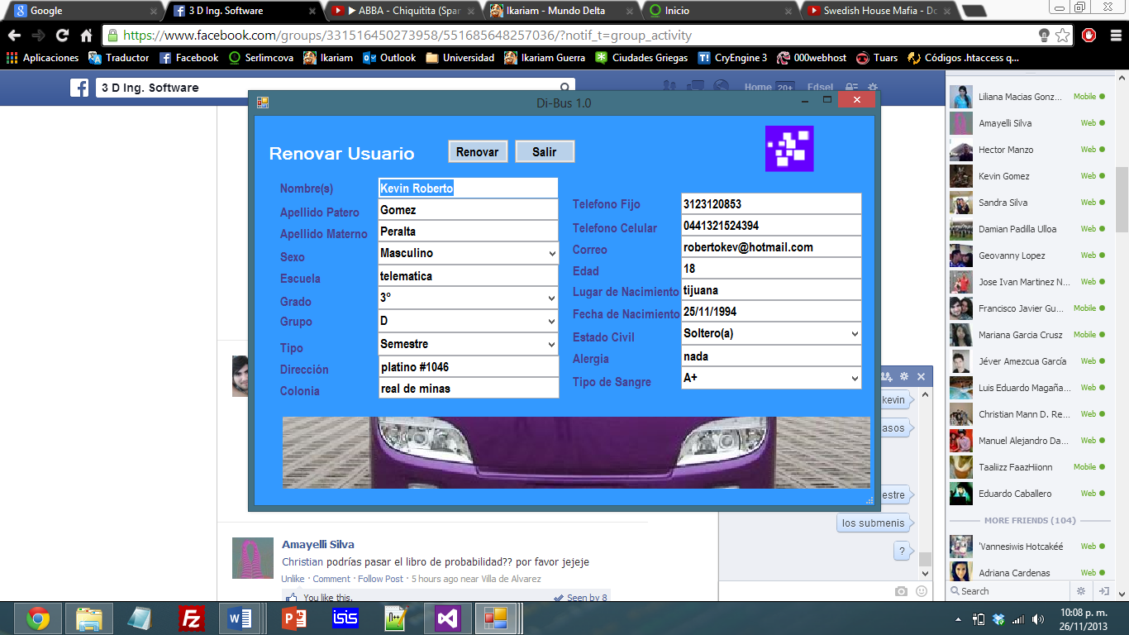

**Consulta**

Para realizar una consulta se debe hacer clic en el botón de **CONSULTA** y luego en el botón de **CAMION** o **USUARIO** según se necesite una vez hecho esto se desplegara una pantalla con los datos de la opción que haya escogido.

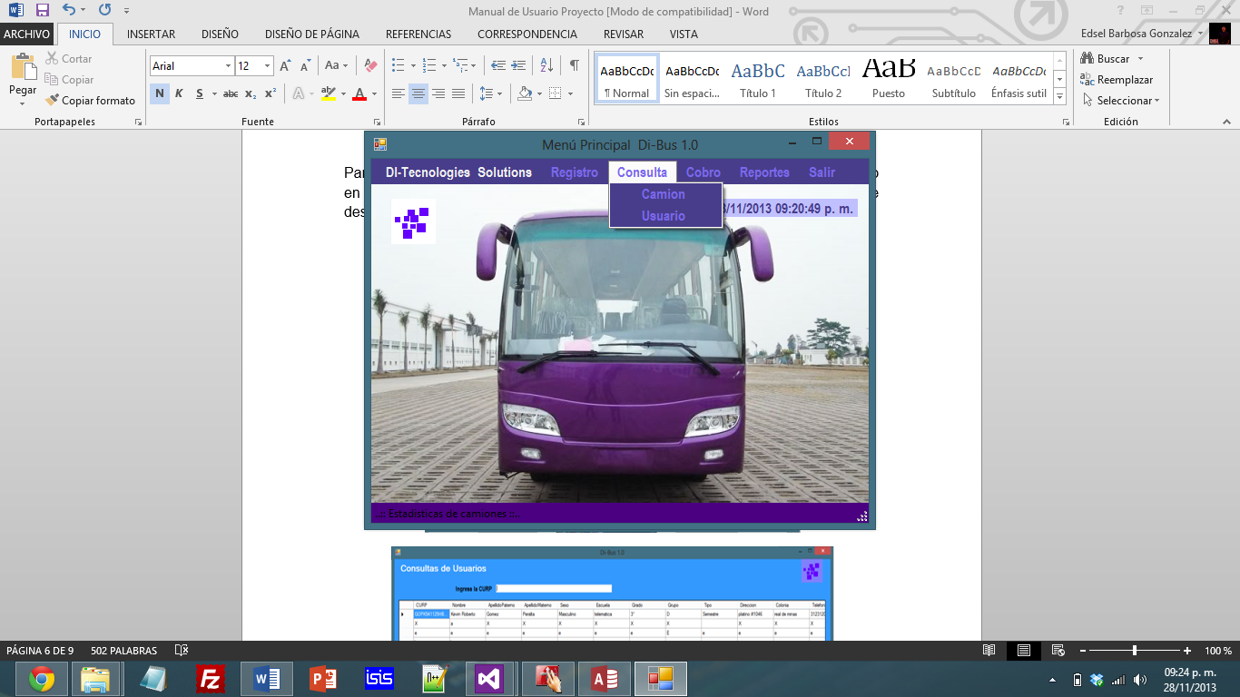

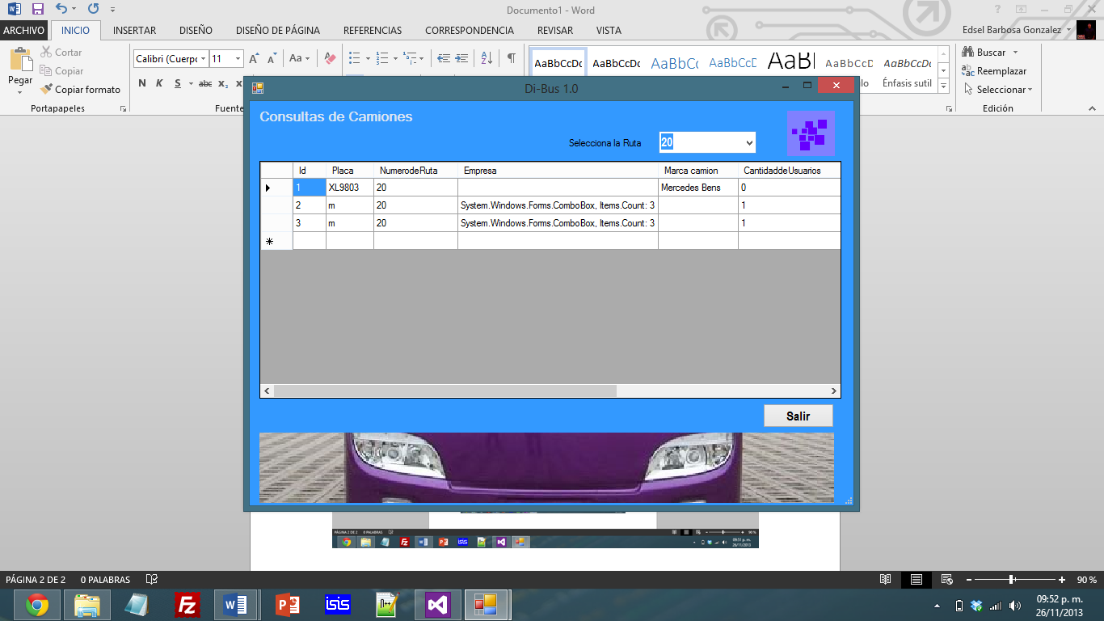

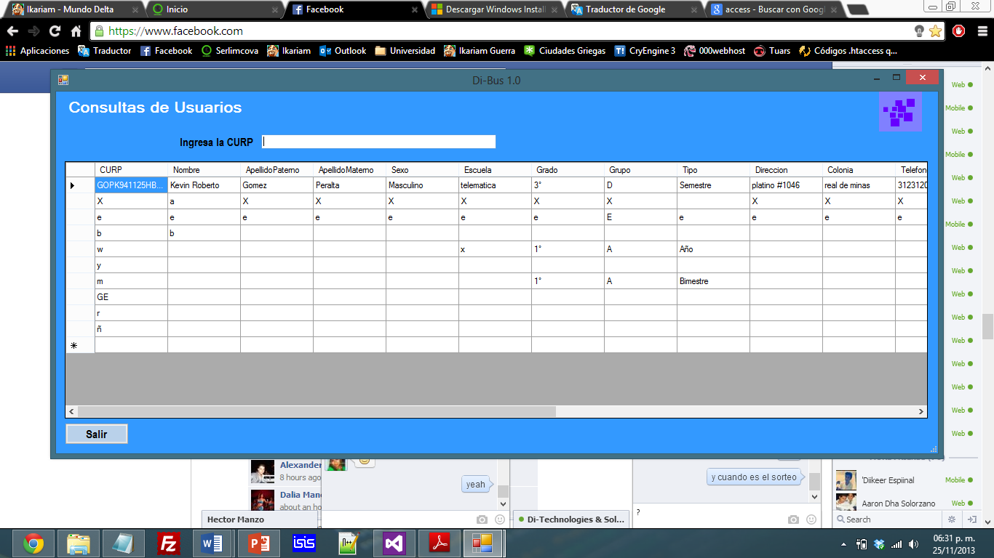

**Cobro**

Para realizar una consulta se debe hacer clic en el botón de **COBRO** y luego en el botón de **COBRAR** o **RECARGAR** según se necesite una vez hecho esto se desplegara una pantalla con los datos de la opción que haya escogido.

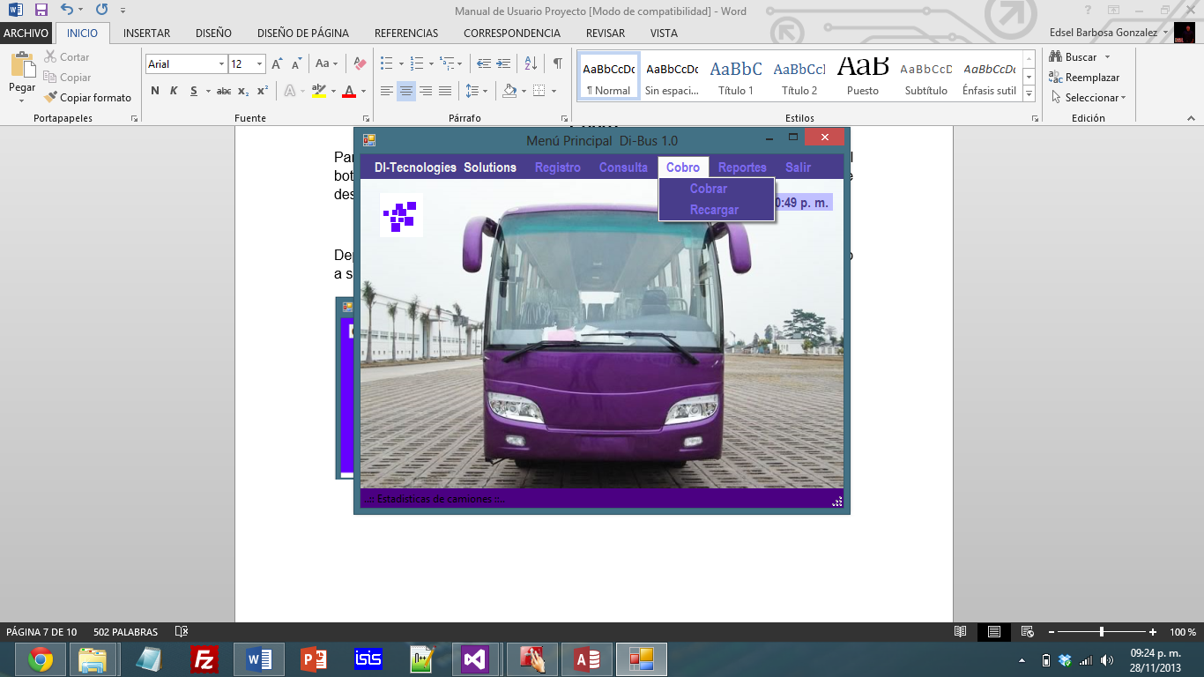

Dependiendo de cuál de los botones haya usted seleccionado se le hará un cobro a su tarjeta o una recarga

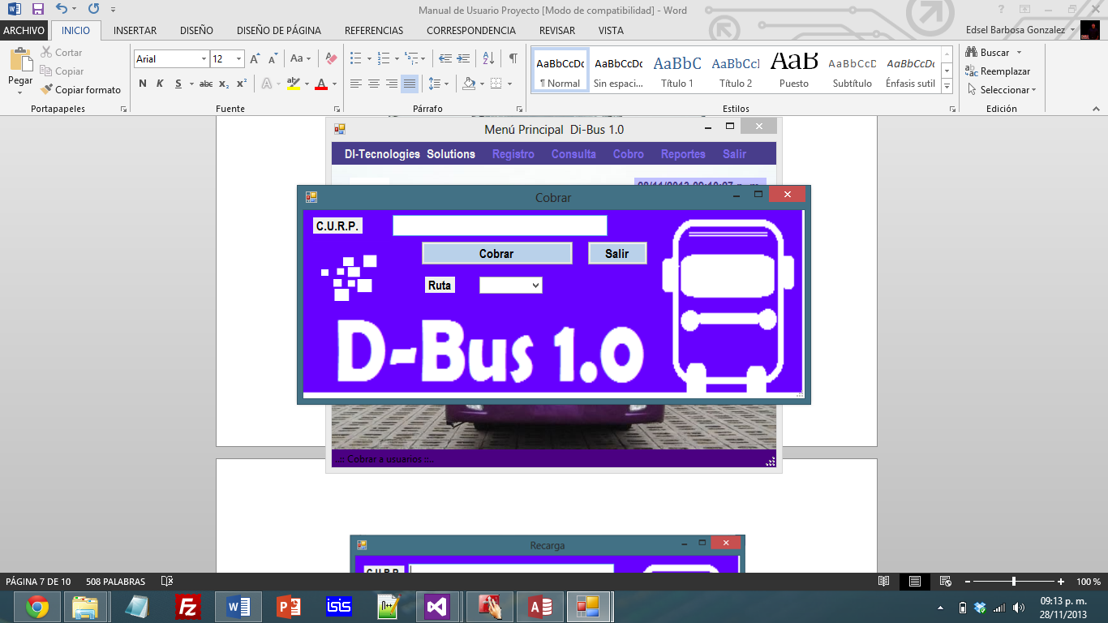

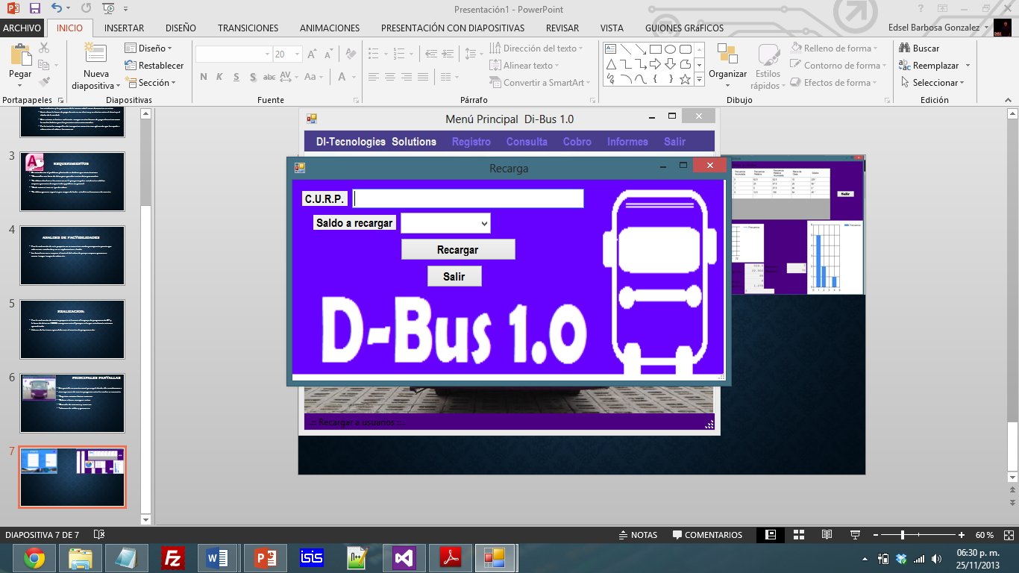

**Reportes**

Al presionar el botón de **REPORTES** y después puedes escoger entre **ESTADISTICAS**, **CAMIONES, USUARIO.** Una vez haya seleccionado unodesplegara una pantalla con todos los datos y estadísticas de toda la información que se ha recabado hasta el momento en el programa.

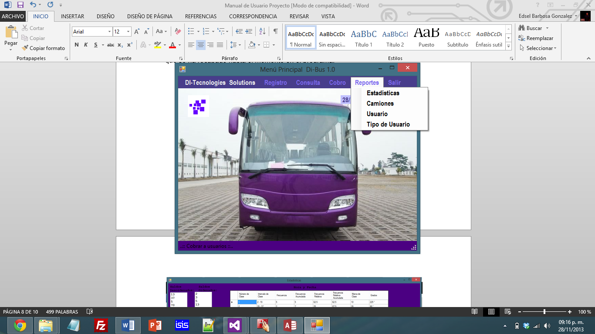

Estadísticas

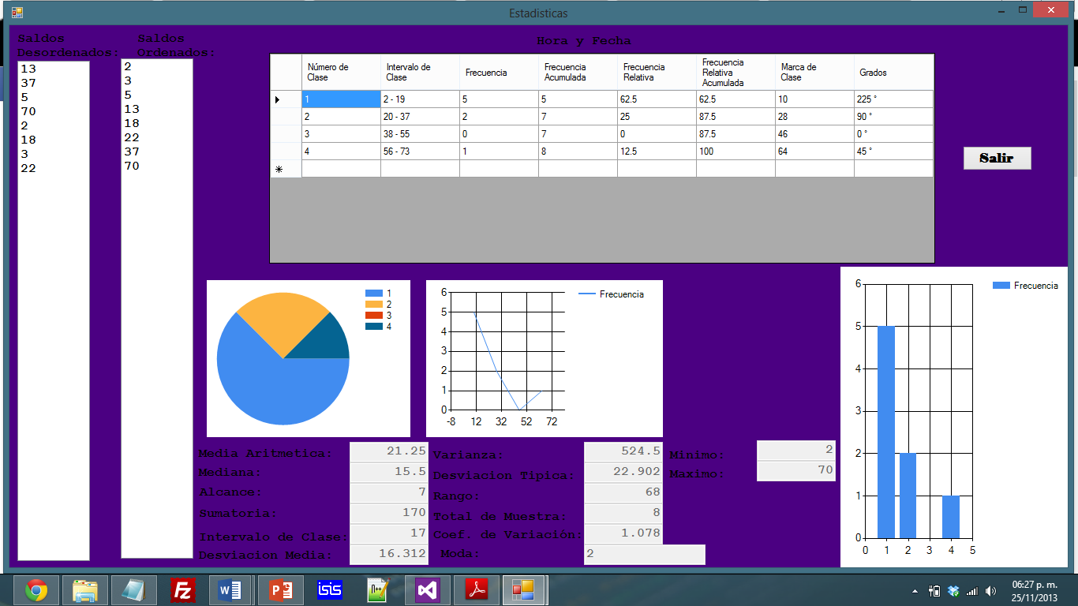

Camiones:

Aquí solo tiene que seleccionar el camión, escribir la fecha y presionar en generar.

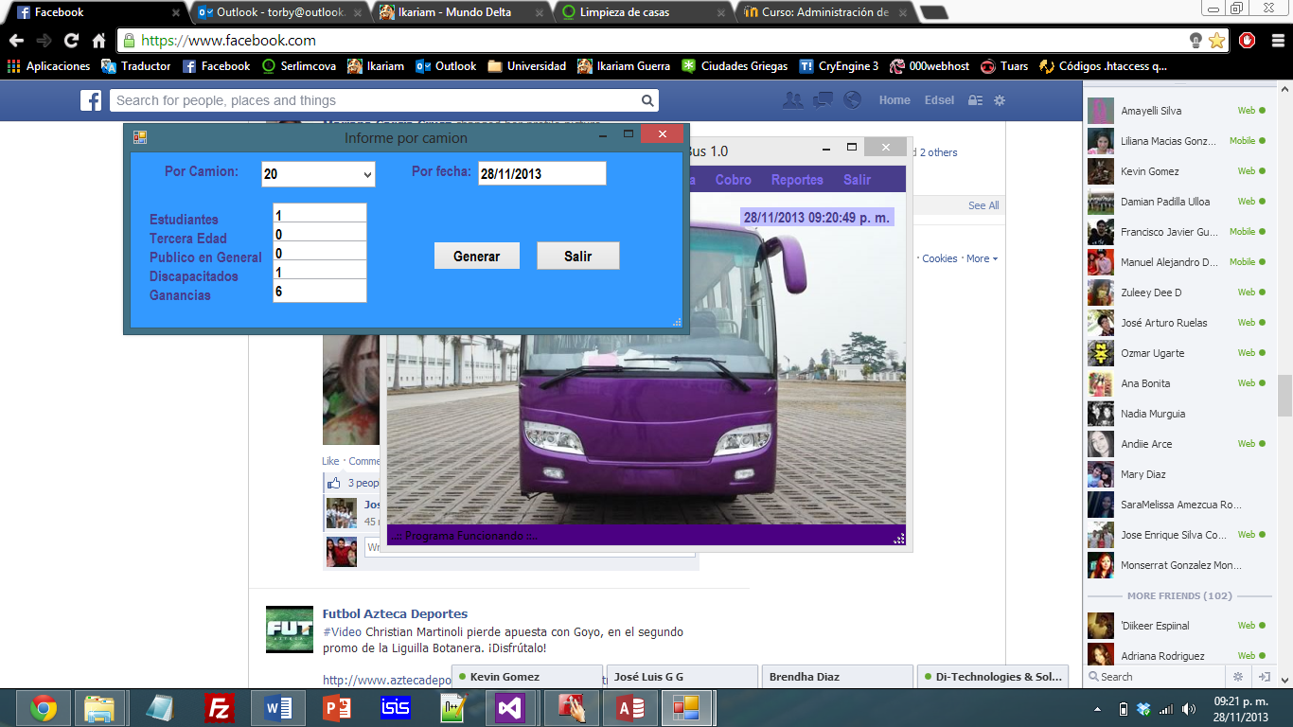

Usuarios:

En este caso, solo tiene que escribir el nombre del usuario (al ir escribiendo le aparecerán opciones), la fecha y después presionar el botón Buscar.

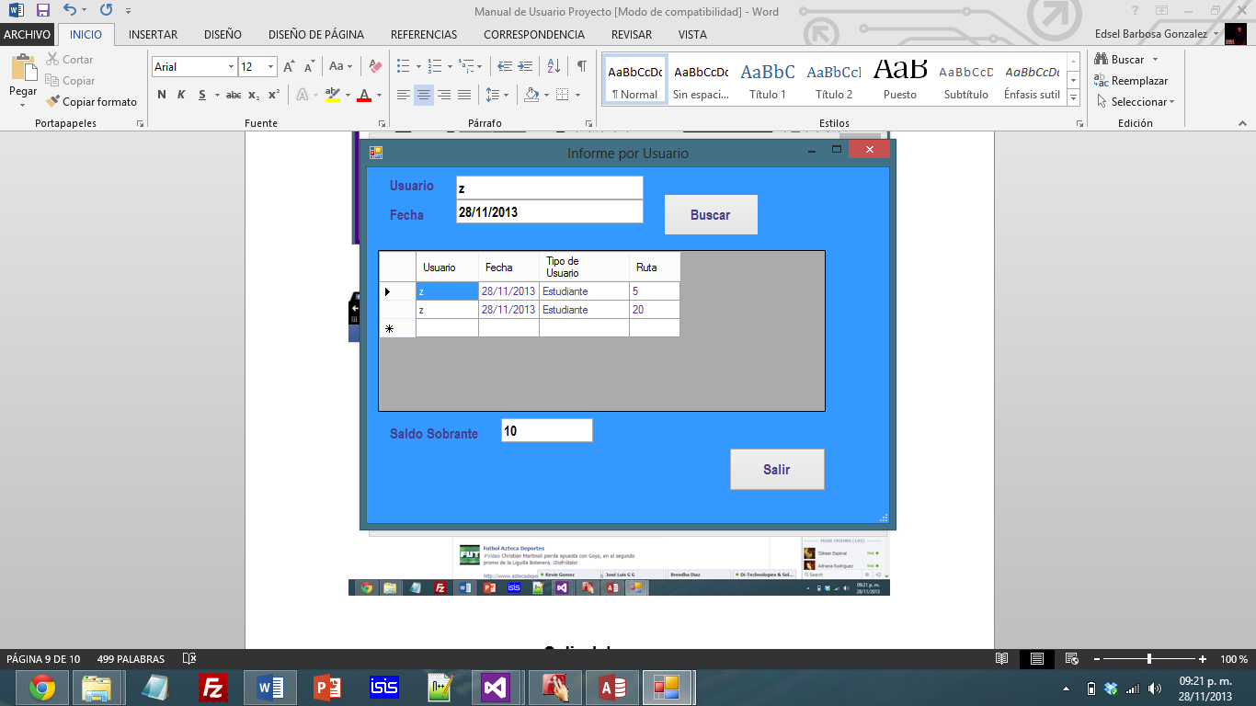

**Tipo de usuarios:**

Aquí solo selecciona el tipo de usuario y después escribe la fecha.

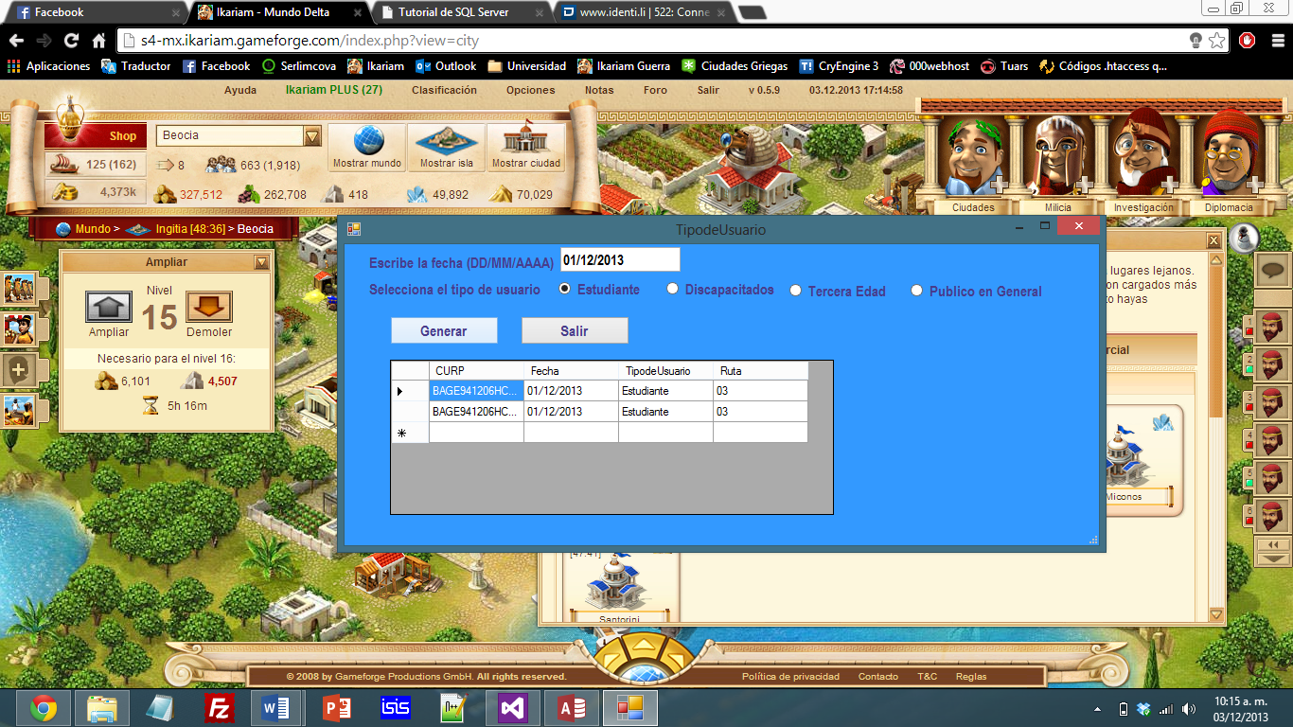

**Salir del programa**

Para salir del programa solo debe presionar el botón **SALIR**

Problemas y soporte técnico a los siguientes correos electrónicos y números telefónicos:

[robertokev@hotmail.com](mailto:robertokev@hotmail.com) …………………………...……….… (044)3121524394

[amayelli_silva@hotmail.com](mailto:amayelli_silva@hotmail.com) ………………………….…….… (044)3123202658

[torby@outlook.com](mailto:torby@outlook.com) …………….…….…………………….…….… (044)3121282869

[jgarza@ucol.mx](mailto:jgarza@ucol.mx) ………………………………………………… (044)3123100517

[manueldamian@oulook.com](mailto:manueldamian@oulook.com) ……………………………….…. (044)3121524394